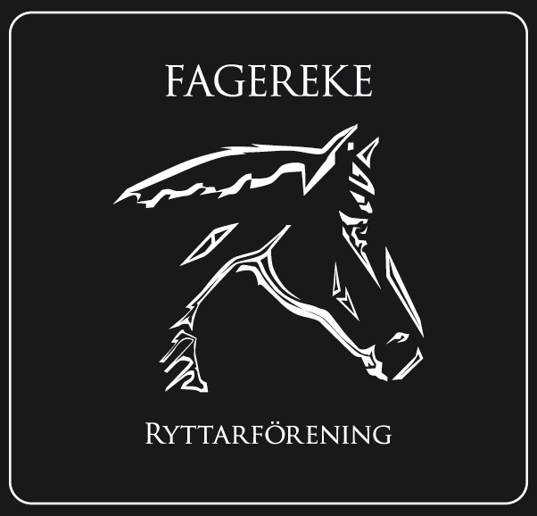
Styrelsemöte 2018-12-27
Närvarande: Emma Ivarsson, Fabiola Jansson, Emma Fallermark, Ida Strand, Annelie Ivarsson
§ 1 Mötets öppnande
§ 2 Val av justerare för mötet
Ida Strand valdes till justerare för mötet.
§ 3 Föregående mötesprotokoll
Föregående protokoll gicks igenom och godkändes.
§ 4 Ekonomi
Fagerekes ekonomi är stabil.
§ 5 Medlemmar
Vi är för närvarande 107 medlemmar.
§ 6 Rapporter och skrivelser från:
Hästägarna
Hästägarna har inkommit med en offert på 32 000 kr på nya lysrör och armaturer till hela stallet, men vi beslutade att avvakta för att göra en elinventering för att se över vilka åtgärder som behöver göras innan vi tar ett beslut.
Vi har bett Peder på LR installationer att göra en elinvertering.
Det finns salt och sand i sandlådan, vilket kan vara bra till porten framför containern.
Tävlingssektionen
-
Ungdomssektionen
-

§ 7 Övriga frågor
Förslag på att Tomasträningar på fredagarna ändras, vi kan istället erbjuda delad fredag fram till kl 16.00 och efter kl 19.00 alternativ lördag eller söndag förmiddag.

Vi har tagit beslut om att det inte får vara lösa hästar i ridhuset.

Vi har bestämt datum för årsmötet och det kommer att hållas den 17 februari kl: 15.00 i Fagerekes lokal.

§ 8 Nästa möte
Nästa möte blir Tisdagen den 29 januari kl.18.00 i Fagerekes lokal.
§ 9 Mötets avslutande

______________________________
Mötessekreterare Fabiola Jansson

_______________________________ _______________________________
Ordförande Emma Ivarsson Justerare Ida Strand

Åtgärdslista
Nr | Beskrivning | Planerat beslut/klart | Stängd
1 | Utbyggnad av ridhus. Jobbar med finansieringen. | Vilande tillsvidare
2 | Underlaget i paddocken. | Pågående
3 | Kolla vad vi kan göra för att få flera tävlingsryttare | Pågående
4 | Kolla efter sponsorer till klubben. | Pågående
5 | Flytta containern och bygga upp den. | Pågående

